A - Montagem do PC

Processador

- Intel Core i7-9700, 8-Core, 8-Threads, 3GHz (4.7GHz Turbo), Cache 12MB, LGA1151

Esse processador foi escolhido, pois ele possui 8 Threads, possibilitando uma maior quantidade de processos a serem executados no computador, e também uma frequencia relativamente alta (4.7GHz).

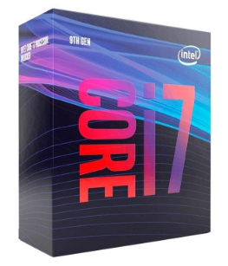

Placa mãe

- Gigabyte Aorus B360M Aorus Gaming 3, Intel LGA 1151, mATX, DDR4

Essa placa mãe foi escolhida, pois ela atendia os requisitos dos barramentos necessários para o funcionamento correto de todos os demais componentes do computador.

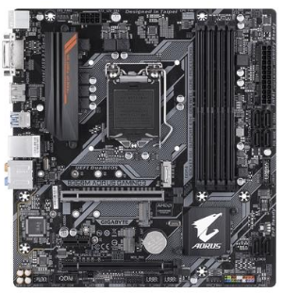

Placa de vídeo

- Gigabyte GeForce GTX 1650 GDDR6 4GB 128-bit

Essa placa de vídeo foi escolhida, pois é uma das melhores placa de vídeo intermediária do mercado, com isso, o usuário final não encontraria nenhum problema em caso quissese jogar em alta performance e também renderizar algum vídeo.

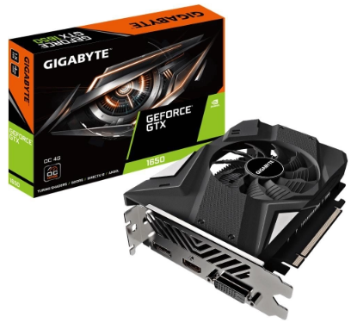

Memória

- Memoria 16GB (2x8) DDR4 3200MHz

Foi escolhido 2 memórias de 8 GB para que pudessemos “ativar” o Dual Channel da placa-mãe, possibilitando maior velocidade e eficiência na troca de informações.

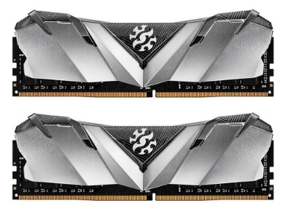

Armazenamento

- HD 1TB 3.5" Sata III 6GB/s

- SSD 240GB 2.5" Sata 6GB/s

Foi escolhido 2 tipos de armazenanto, pois o SSD serviria apenas para instalar o sistema operacional (que no caso é o Windows), para que o usuário não sentisse lentidão ao usar o computador, e o HD serviria para guardar os dados do usuário, como: Documentos, Donwloads, Fotos e etc, ficaria como uma forma de BACKUP do usuário.

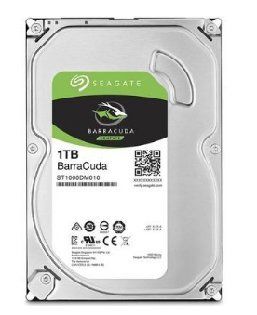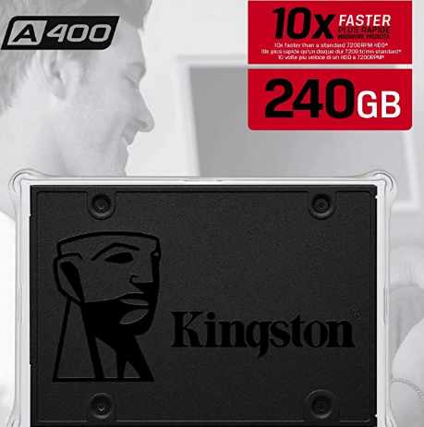

Fonte

- Fonte Corsair CX Series CX650 80 PLUS Bronze 650W PFC Ativo

Essa fonte foi escolhida, pois, com base nos componentos do computador, ela daria conta de assegurar a alimentação de energia de todos os componentes e também controlaria, caso tivessemos, algum ‘’surto’’ de energia, evitando os danos nos componentes internos do computador.

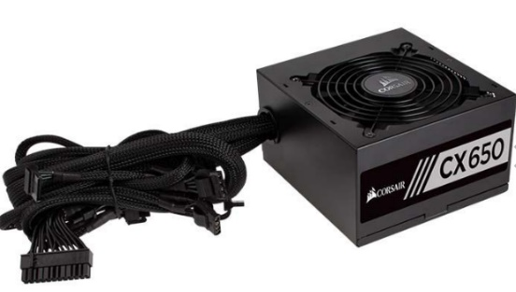

Gabinete

- Gabinete Gamer Redragon Grapple, Mid Tower, Vidro Temperado, White.

Esse gabinete foi escolhi, pois ele atende ao tamanho de todos os componentes e cabos do computador, principalmente o encaixe da placa mãe.

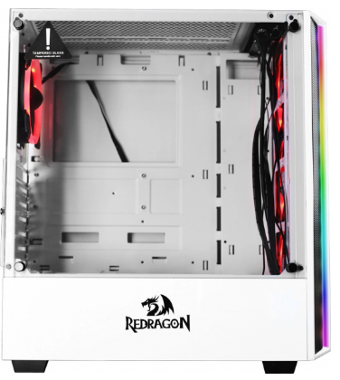

Monitor Curvo Samsung Odyssey 24 144hz Hdmi

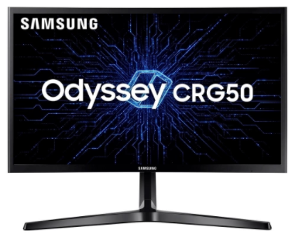

Mouse Gamer Redragon Cobra, 10000DPI, Chroma, Preto - M711

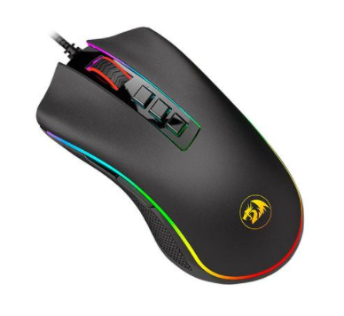

Teclado Mecânico Gamer Redragon Kumara, LED Vermelho, Switch Outemu Blue, PT - K552-2

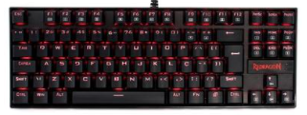

D - Etapa cronologica da inicialização do computador.

1. No momento em que apertamos o botão de iniciar, no gabinete, é feito um curto que ‘’aciona’’’ a placa-mãe, chegando energia e dando início aos demais processos.
2. Acessa a memória CMOS, um circuito integrado que grava informações referentes ao hardware. Nela, o BIOS estabelece reconhecimento e comunicação com peças como placas de vídeo e memória RAM.
3. A segunda fase, conhecida como Power-on Self Test (POST) nada mais é do que um conjunto de teste que a BIOS realiza para saber se tudo está se inicializando da maneira correta. Quando alguns componentes essenciais estão faltando, alguns beeps (SPEAK) ou mensagens na tela alertam o usuário.
4. A etapa seguinte consiste na procura de alguma fobnte para inicializar o sistema operacional. Tal fonte é configurável e pode ser um disco rígido (padrão), CD-ROM, pendrive, disquete, entre outros.
5. Agora, o BIOS lê o setor zero (que contém apenas 512 bytes, denominado Master Boot Record) do HD. Essa área contém um código que alavanca a inicialização do sistema operacional. Outros dispositivos de boot (CDs, disquetes etc.) têm a capacidade de emular esse setor zero.
6. No caso do Windows, o Master Boot Record (MBR) verifica qual partição do HD está ativa (configurada como Master) e inicializa o “setor um” dela — essa área tem um código com a simples missão de carregar o setor dois.
7. A etapa seguinte consiste na leitura de um arquivo de configuração de boot, o Boot Loader (quando falamos do Windows, trata-se do NTLDR).
8. A partir dele, é inicializado o núcleo (kernel). Assim como o BIOS estabelece a ligação entre hardware e sistema, o kernel serve para firmar uma comunicação estável entre hardware e software. Nessa fase, é ele quem assume o controle do computador.
9. O kernel carrega os arquivos principais e informações básicas do sistema operacional (incluindo o registro), além de relacionar os componentes de hardware com as respectivas DLLs e drivers.
10. No entanto, o kernel não carrega todos os processos para não sobrecarregar o sistema — somente as operações essenciais são colocadas em atividade para possibilitar o início do Sitema Operacional.
11. A tela de escolha de usuários é exibida e, após o logon, os programas relacionados para começar junto com o sistema são carregados.

Sistema Operacional

O sistema operacional escolhido foi o Windows, pois ele é um dos mais usados no mundo, com isso, a sua usabilidade é mais comum entre todos os usuários e também a sua compatibilidade com os softwares é bastante alta, ocasionando em uma grande flexibilidade de demandas, podendo ser utilizado para estudos, trabalho, jogos e também edição de vídeos.

Parte 2

Pesquisar sobre a evolução dos processadores, pode ser uma opção de envio.

<https://www.cursosdeinformaticabasica.com.br/o-que-sao-processos-do-windows-e-para-que-servem/>

<https://www.tecmundo.com.br/memoria/3197-o-que-sao-processos-de-um-sistema-operacional-e-por-que-e-importante-saber.htm>

<https://dev.to/nfo94/o-que-e-um-processo-em-um-sistema-operacional-2769>

<https://www.programacaoprogressiva.net/2014/09/Como-os-Processos-Sao-Executados-em-um-Computador.html>

Enviar para esse drive

<https://drive.google.com/drive/folders/1LrqH9Op7RkpAzYX34hMS4B1FrmInBy_C?usp=sharing>